Chapitre 4
Quelles sont les principales défaillances du marché ?


Etape 1 : Questionnaire sur vidéo |
Regardez la vidéo à l’aide du lien suivant : http://acver.fr/2hu et
répondez aux questions suivantes.

Q1. Qu’est-ce qu’une défaillance de marché ?

…………………………………………………………………………………………………

…………………………………………………………………………………………………
Q2. Quand parle-t-on d’asymétrie d’information sur un marché ?

…………………………………………………………………………………………………

…………………………………………………………………………………………………
Q3. Recopiez le schéma permettant d’expliquer la disparition du marché des véhicules d’occasion.

 | → |  | → |  | → |  | →

Q4. Comment est-il possible de lutter contre les asymétries d’information ?

…………………………………………………………………………………………………

…………………………………………………………………………………………………
Q5. Qu’est-ce qu’une externalité positive ? négative ?

- ………………………………………………………………………………………………

…………………………………………………………………………………………………

- ………………………………………………………………………………………………

…………………………………………………………………………………………………
Q6. Pourquoi ces externalités entraînent-elles une mauvaise allocation des ressources ?

- ………………………………………………………………………………………………

…………………………………………………………………………………………………

- ………………………………………………………………………………………………

…………………………………………………………………………………………………
Q7. Comment résoudre le problème des externalités ?

- ………………………………………………………………………………………………

…………………………………………………………………………………………………

- ………………………………………………………………………………………………

…………………………………………………………………………………………………
Q8. Qu’est-ce qu’un bien collectif ?

…………………………………………………………………………………………………

…………………………………………………………………………………………………
Q9. Pourquoi le marché ne peut-il pas spontanément produire de tels biens ?

- ………………………………………………………………………………………………

…………………………………………………………………………………………………

- ………………………………………………………………………………………………

…………………………………………………………………………………………………
Q10. Comment peut-on résoudre cette défaillance de marché ?

…………………………………………………………………………………………………

…………………………………………………………………………………………………

Etape 2 : Vérification des connaissances |

Document n°1 : La sélection adverse sur le marché des assurances


L’assurance est un domaine dans lequel les asymétries d'information sont essentielles. En effet, dans une logique de marché, les primes payées dépendent des risques. Mais comment les mesurer, alors que l'assureur ne sait pas si l'assuré est bon conducteur ou s'il est en bonne santé ? En l'absence d'information, l'assureur va proposer un contrat moyen, lui laissant un profit satisfaisant. Mais les « bons risques », c'est-à-dire les personnes en bonne santé, jeunes et sans enfant, par exemple, préféreront se passer d'assurance plutôt que payer trop cher par rapport aux risques qu'elles courent. Seuls vont s'assurer les « mauvais risques », ce qui ne fait pas l'affaire des assureurs. Pour résoudre ce problème, l'assureur doit proposer plusieurs contrats différents : l'un fournit une protection complète mais chère, l'autre une protection limitée mais bon marché. L'assuré, en choisissant un contrat, révèle ainsi à l'assureur s'il est un « bon » ou un « mauvais » risque. Dans les pays européens, le problème a été généralement réglé hors marché, par la solidarité : l'assurance est obligatoire, publique et identique pour tous, si bien que les « bons risques » payent pour les « mauvais risques ».

Arnaud Parienty, Nathan, 2011.

Q1. Pourquoi un assureur est-il dans une situation d’asymétrie d’information ?

…………………………………………………………………………………………………

…………………………………………………………………………………………………
Q2. Quelle est la conséquence de l’offre d’un contrat d’assurance unique à un prix moyen ?

…………………………………………………………………………………………………

…………………………………………………………………………………………………
Q3. Quelles solutions permettent de résoudre ce problème ?

…………………………………………………………………………………………………

…………………………………………………………………………………………………

Document n°2 : Le coût social de la pollution automobile

Les coûts de santé liés à la seule pollution automobile dépassent 60 milliards d’euros par an en Europe. Et ce sont les très toxiques oxydes d’azote (NO_{x}) rejetés par les moteurs diesel qui en sont les principaux responsables. Par coûts de santé, on entend les frais liés à la prise en charge des nombreuses maladies (respiratoires et cardiovasculaires) associées aux NO_{x} et autres particules fines recrachées par les pots d’échappement.

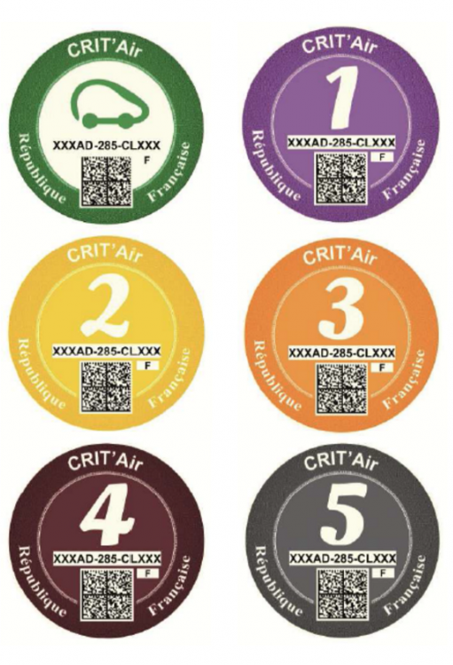
Menée par le centre de recherche indépendant néerlandais CE Delft, l’étude s’appuie sur les données récoltées en 2016 dans neuf pays de l’Union européenne […] En se fondant sur la norme européenne de calcul des émissions de polluants des voitures (Copert), les chercheurs arrivent à la facture totale de 66,7 milliards d’euros de frais de santé. Les véhicules diesel représentent 83 % de ce montant.
Les trois quarts de ses coûts sont supportés par les Etats à travers le système d’assurance sociale, toujours selon l’étude. Mais ils pourraient être sérieusement allégés si les gouvernements s’engageaient rapidement vers une sortie des moteurs thermiques. D’ici à 2030, ils pourraient chuter d’environ 80 % avec une généralisation des véhicules à faibles émissions.

Stéphane Mandard, « La pollution automobile coûte plus de 60 milliards
de frais de santé par an en Europe », Le Monde, 27/11/2018

Q1. Expliquez en quoi la circulation automobile génère des externalités négatives.

…………………………………………………………………………………………………

…………………………………………………………………………………………………
Q2. Quelles solutions réglementaires et fiscales les pouvoirs publics mettent-ils en place pour lutter contre cette externalité ?

…………………………………………………………………………………………………

…………………………………………………………………………………………………

Document n°3 : Faut-il augmenter les frais de scolarité à l’université ?

• La Vie des idées : Un certain nombre d’économistes défendent des frais d’inscription élevés dans l’enseignement supérieur. L’argument en leur faveur est qu’ils permettraient une meilleure sélection et orientation des étudiants et les inciteraient à de meilleurs efforts. Que pensez-vous de ces arguments ?
• Philippe Aghion : Je pense véritablement que c’est une erreur d’augmenter les droits d’inscriptions. En effet, l’éducation est un facteur de croissance car cela génère ce qu’on appelle les knowledge externalities (externalités de connaissance) : si je m’éduque cela contribue au savoir de mes enfants ainsi qu’à celui des personnes qui travaillent avec moi. C’est pourquoi l’État – qui lui peut prendre en compte les externalités et leurs effets sur la société dans son ensemble – se doit de financer l’éducation. En vous éduquant, vous ne vous aidez pas seulement vous-même, vous aidez l’ensemble de la société, vous stimulez la croissance économique, et c’est à ce titre que je défends la gratuité des soins médicaux et de l’éducation.
Entretien avec Philippe Aghion, laviedesidees.fr, 14/12/2018.

Q1. Pourquoi s’éduquer génère-t-il des externalités positives ?

…………………………………………………………………………………………………

…………………………………………………………………………………………………
Q2. Comment l’Etat peut-il favoriser cette activité ?

…………………………………………………………………………………………………

…………………………………………………………………………………………………

…………………………………………………………………………………………………
Q3. Quelles autres activités à externalités positives les pouvoirs publics doivent-ils favoriser ?

…………………………………………………………………………………………………


Document n°4 : Le problème du feu d’artifice

Les habitants d'une petite ville aiment les spectacles de feu d'artifice et chacun des 500 habitants de la ville accorde une valeur de 10 euros à l’événement. Le coût de production de ce spectacle est de 1000 euros. Comme 5 000 euros correspond à l’avantage retiré, il est économiquement efficace pour la ville d’organiser le spectacle. Un marché privé aboutirait-il tout seul au même résultat ? Probablement pas. Imaginons qu’un entrepreneur privé de la ville décide de monter le même type de spectacle. Il aura certainement du mal à vendre ses billets pour le spectacle, car ses spectateurs potentiels se rendraient compte rapidement qu’ils pourraient voir le feu d’artifice sans billet. […] Les habitants sont incités à être des profiteurs, en d’autres termes, des passagers clandestins. […] Bien qu’un tel spectacle soit socialement désirable, il n’est pas profitable pour l’individu qui l’organise.

Gregory Mankiw, Principes de l’économie, De Boeck Supérieur, 2013.

Q1. Montrez qu’un feu d’artifice est un bien collectif.

…………………………………………………………………………………………………

…………………………………………………………………………………………………
Q2. Expliquez la dernière phrase du texte.

…………………………………………………………………………………………………

…………………………………………………………………………………………………
Q3. Que peut faire l’Etat pour que ce bien collectif soit produit ?

…………………………………………………………………………………………………

…………………………………………………………………………………………………

Etape 3 : Approfondissement des connaissances |

Il manque deux notions dans la vidéo : l’aléa moral et les biens communs.

Document n°5 : Le risque d’aléa moral sur le marché des assurances

L’aléa moral est une autre facette du problème de l’information. Le concept est simple : si vous dédommagez les gens quand il leur arrive de mauvaises choses, ils risquent de devenir négligents. [...] Si ma voiture est assurée contre le vol, je peux me garer partout où je trouve une place, même dans une rue deserte qui n’a pas l’air tout à fait sûre. [...] Si je perd mon emploi et que le gouvernement me verse une allocation-chômage, je ne serai pas forcement aussi pressé de trouver un nouvel emploi aussi vite que si je n’avais plus aucun revenu. [...]
Les gouvernements et les assureurs tentent de se protéger contre l’aléa moral. L’un des moyens les plus courants consiste à modifier la police d’assurance pour fournir une couverture incompléte, sous la forme d’une franchise. Si la franchise est de 200 euros sur l’assurance de ma voiture, la peur de perdre cette somme me persuadera sans doute pas de prendre des précautions exagérées, mails elle devrait suffire à ce que je n’oublie pas de fermer les portières à clef. [...] Quand la plupart des gouvernements versent des allocations-chômage, ils le font à condition que les bénéficiaires recherchent activement un emploi. Parce que les gouvernements ne peuvent pas surveiller parfaitement cette recherche, ils versent une allocation limitée.

Tim Harford, l’économie est un jeu d’enfant, PUF, 2016.
Q1. Qu’est-ce qu’un aléa moral ? Quelle est sa différence avec la sélection adverse ?

…………………………………………………………………………………………………

…………………………………………………………………………………………………

…………………………………………………………………………………………………
Q2. Comment les compagnies d’assurances se protègent-elles contre l’aléa moral ?

…………………………………………………………………………………………………

…………………………………………………………………………………………………

Document n°6 : La tragédie des biens communs

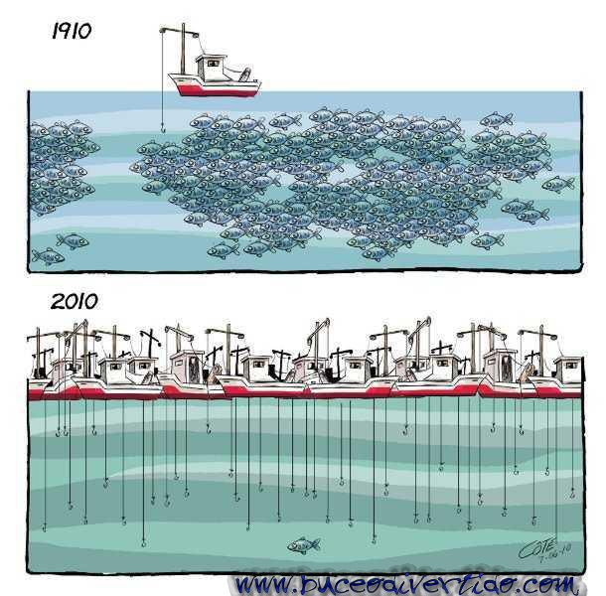
En 1968, le biologiste américain Garrett Hardin [...] décrit, dans la revue Science, un mécanisme social et écologique qu’il nomme la « tragédie des communs ».
[...] Considérons, dit Hardin, un pâturage possédé en commun par des éleveurs. Chacun y fait paître ses vaches gratuitement (le pâturage est donc non excluable). Que se passe-t-il lorsqu’un éleveur achète une nouvelle bête au marché, et la rajoute sur le pâturage commun ? Une fois engraissée, il peut la vendre et récolter une certaine somme. Il s’enrichit de +1. Toutefois, ce n’est pas tout : en ajoutant une vache au pâturage, il exploite un peu plus ses ressources en herbe (le pâturage est rival). Donc chaque vache a un peu moins de nourriture et maigrit un peu. Mais – et c’est le point crucial – cet effet négatif est partagé entre toutes les vaches, alors que la vente de la vache supplémentaire ne profite qu’à son propriétaire. Ce dernier gagne +1 mais perd seulement une fraction de -1. Son bénéfice est toujours supérieur à sa perte. Il a donc toujours intérêt à rajouter une bête. [...]
Mais d’ajout en ajout, le pâturage est surexploité et finalement détruit. Même s’ils sont conscients de la catastrophe à venir, explique Hardin, les éleveurs sont pris dans une logique inexorable, qui les conduit à détruire la ressource qui les fait vivre. [...]
La conclusion est sans appel : il y a incompatibilité entre la propriété commune d’une ressource et sa durabilité. Pour éviter la destruction, assène Hardin, il n’y a que deux solutions : soit la diviser en parcelles possédées par des acteurs individuels, soit la faire gérer par une administration supérieure. C’est la propriété privée ou l’État.

Fabien Locher, «La tragédie des communs était un mythe», CNRS Le Journal, 04/01/2018.

Q1. Quelles sont les caractéristiques d’un bien commun ?

…………………………………………………………………………………………………
Q2. Pourquoi sont-ils voués à disparaitre ?

…………………………………………………………………………………………………

…………………………………………………………………………………………………
Q3. Quelles sont les solutions pour éviter la surexploitation des ressources naturelles ?

…………………………………………………………………………………………………

…………………………………………………………………………………………………

Etape 4 : Synthèse du cours

Rédigez le cours du chapitre 4 (au format .doc ou .pdf)
et envoyez-le à fxmartin@eibparis.fr pour le _______________

Ce dernier doit être structuré en parties (I, II, III...), sous-parties (A, B, C...) et comprendre une introduction et une conclusion.
Il doit comprendre obligatoirement les définitions, les explications et les illustrations – prises dans les étapes 2 et 3 ainsi que dans la vidéo – des notions suivantes : asymétries d’information, selection adverse, aléa moral, externalités, biens collectifs, biens communs.
Vous pouvez vous inspirer de la vidéo (incompléte) de cours de l’étape 1, des indications du Ministère de l’Education nationale (ci-dessous) et de votre manuel (p. 62 à 85).

Indication du Bulletin officiel spécial n°1 du 22 janvier 2019.
• Comprendre que le marché est défaillant en présence d’externalités et être capable de l’illustrer par un exemple (notamment celui de la pollution).
• Comprendre que le marché est défaillant en présence de biens communs et de biens collectifs, et être capable de l’illustrer par des exemples.
• Connaître les deux principales formes d’information asymétrique, la sélection adverse et l’aléa moral, et être capable de les illustrer par des exemples (notamment celui des voitures d’occasion pour la sélection adverse et de l’assurance pour l’aléa moral).
• Comprendre que la sélection adverse peut mener à l’absence d’équilibre.
• Être capable d’illustrer l’intervention des pouvoirs publics face à ces différentes défaillances.

Tout plagiat sera durement sanctionné
Pour rappel : Article L122-4 du Code de la propriété intellectuelle
« Toute représentation ou reproduction intégrale ou partielle faite sans le consentement de l'auteur ou de ses ayants droit ou ayants cause est illicite. »

